绝密★启用前 试卷类型：B学科网
2009年普通高等学校招生全国统一考试(广东卷)学科网
理科基础学科网
本试卷共12页，75题，满分150分。考试用时120分钟。学科网
注意事项：学科网
1·答卷前，考生务必用黑色字迹的钢笔或签字笔将自己的姓名和考生号、试室号、座位号填写在答题卡上。用2B铅笔将试卷类型(B)填涂在答题卡相应位置上。将条形码横贴在答题卡右上角“条形码粘贴处”。学科网
2·每题选出答案后，用2B铅笔把答题卡上对应题目选项的答案信息点涂黑，如需改动，用橡皮擦干净后，再选涂其他答案，答案不能答在试卷上。学科网
3·考生必须保持答题卡的整洁。考试结束后，将试卷和答题卡一并交回。学科网
本试卷共75题，全部是单项选择题，每题2分。在每题的四个选项中，只有一项是符合题目要求的。学科网
1．发现通电导线周围存在磁场的科学家是学科网
A．洛伦兹 B．库仑学科网
C．法拉第 D．奥斯特学科网
2．做下列运动的物体，能当作质点处理的是学科网
A．自转中的地球学科网
B．旋转中的风力发电机叶片学科网
C．在冰面上旋转的花样滑冰运动员学科网
D．匀速直线运动的火车学科网
3．图1是甲、乙两物体做直线运动的v一t图象。下列表述正确的是学科网
A．乙做匀加速直线运动学科网
B．0一ls内甲和乙的位移相等学科网
C．甲和乙的加速度方向相同学科网
D．甲的加速度比乙的小学科网
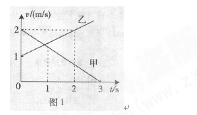学科网
4．建筑工人用图2所示的定滑轮装置运送建筑材料。质量为70.0kg的工人站在地面上，通过定滑轮将20.0kg的建筑材料以0．500m／s²的加速度拉升，忽略绳子和定滑轮的质量及定滑轮的摩擦，则工人对地面的压力大小为(g取lOm／s。)学科网
A．510 N B．490 N C．890 N D．910 N学科网
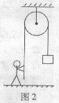学科网
5．导体的电阻是导体本身的一种性质，对于同种材料的导体，下列表述正确的是学科网
A．横截面积一定，电阻与导体的长度成正比学科网
B．长度一定，电阻与导体的横截面积成正比学科网
C．电压一定，电阻与通过导体的电流成正比学科网
D．电流一定，电阻与导体两端的电压成反比学科网
6．船在静水中的航速为v₁，水流的速度为v₂。为使船行驶到河正对岸的码头，则v₁相对v₂的方向应为学科网
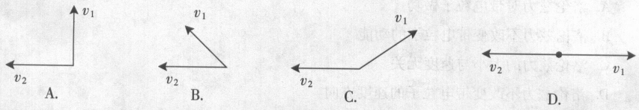学科网
7．滑雪运动员以20m／s的速度从一平台水平飞出，落地点与飞出点的高度差3．2m。不计空气阻力，g取10m／s²。运动员飞过的水平距离为s，所用时间为t，则下列结果正确的是学科网
A．s=16m，t=0．50s B．s=16m，t=0．80s学科网
C．s=20m，t=0．50s D．s=20m，t=0．80s学科网
8．游乐场中的一种滑梯如图3所示。小朋友从轨道顶端由静止开始下滑，沿水平轨道滑动了一段距离后停下来，则学科网
A．下滑过程中支持力对小朋友做功学科网
B．下滑过程中小朋友的重力势能增加学科网
C．整个运动过程中小朋友的机械能守恒学科网
D．在水平面滑动过程中摩擦力对小朋友做负功学科网
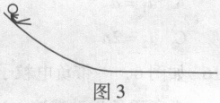学科网
9．物体在合外力作用下做直线运动的v一t图象如图4所示。下列表述正确的是学科网
A．在0—1s内，合外力做正功学科网
B．在0—2s内，合外力总是做负功学科网
C．在1—2s内，合外力不做功学科网
D．在0—3s内，合外力总是做正功学科网
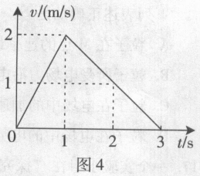学科网
10．关于地球的第一宇宙速度，下列表述正确的是学科网
A．第一宇宙速度又叫环绕速度学科网
B．第一宇宙速度又叫脱离速度学科网
C．第一宇宙速度跟地球的质量无关学科网
D．第一宇宙速度跟地球的半径无关学科网
11．宇宙飞船在半径为R。的轨道上运行，变轨后的半径为R₂，R₁>R₂。宇宙飞船绕地球做匀速圆周运动，则变轨后宇宙飞船的学科网
A．线速度变小 B．角速度变小学科网
C．周期变大 D．向心加速度变大学科网
12．关于同一电场的电场线，下列表述正确的是学科网
A．电场线是客观存在的学科网
B．电场线越密，电场强度越小学科网
C．沿着电场线方向，电势越来越低学科网
D．电荷在沿电场线方向移动时，电势能减小学科网
13．带电粒子垂直匀强磁场方向运动时，会受到洛伦兹力的作用。下列表述正确的是学科网
A．洛伦兹力对带电粒子做功学科网
B．洛伦兹力不改变带电粒子的动能学科网
C．洛伦兹力的大小与速度无关学科网
D．洛伦兹力不改变带电粒子的速度方向学科网
14．图5所示是一实验电路图．在滑动触头由a端滑向b端的过程中，下列表述正确的是学科网
A．路端电压变小 B．电流表的示数变大学科网
C．电源内阻消耗的功率变小 D．电路的总电阻变大学科网
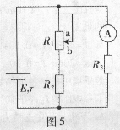学科网
15．搬运工人沿粗糙斜面把一个物体拉上卡车，当力沿斜面向上，大小为F时，物体的加速度为a₁；若保持力的方向不变，大小变为2F时，物体的加速度为a₂，则学科网
A．a_{l}=a₂ B．a₁<a₂<2a_{l} C．a₂=2a₁ D．a₂>2a_{l学科网}
16．如图6，一带负电粒子以某速度进入水平向右的匀强电场中，在电场力作用下形成图中所示的运动轨迹。M和N是轨迹上的两点，其中M点在轨迹的最右点。不计重力，下列表述正确的是学科网
A．粒子在M点的速率最大学科网
B．粒子所受电场力沿电场方向学科网
C．粒子在电场中的加速度不变学科网
D．粒子在电场中的电势能始终在增加学科网
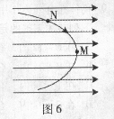学科网
17．一个实验小组在“探究弹力和弹簧伸长的关系”的实验中，使用两条不同的轻质弹簧a和b，得到弹力与弹簧长度的图象如图7所示。下列表述正确的是学科网
A．a的原长比b的长学科网
B．a的劲度系数比b的大学科网
C．a的劲度系数比b的小学科网
D．测得的弹力与弹簧的长度成正比学科网
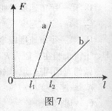学科网
18．“研究匀变速直线运动”的实验中，使用电磁式打点计时器(所用交流电的频率为50Hz)，得到如图8所示的纸带。图中的点为计数点，相邻两计数点间还有四个点未画出来，下列表述正确的是学科网
A．实验时应先放开纸带再接通电源学科网
B．(S₆一S₁)等于(S₂一S₁)的6倍学科网
C．从纸带可求出计数点B对应的速率学科网
D．相邻两个计数点间的时间间隔为0．02s学科网
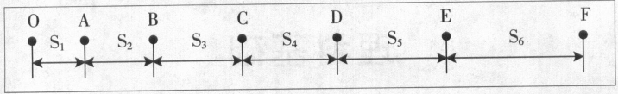学科网
19．下列化学用语使用不正确的是学科网
A．Na⁺的结构示意图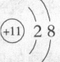学科网
B．纯碱的化学式为Na₂CO_{3学科网}
C．聚乙烯的结构简式为CH₂=CH_{2学科网}
D．高氯酸(HCIO₄)中氯元素的化合价为+7学科网
20．设n_{A}代表阿伏加德罗常数(N_{A})的数值，下列说法正确的是学科网
A．22．4 L Cl₂中含有n_{A}个C1₂分子学科网
B．1 L 0．1 mol·L⁻¹ Na₂SO₄溶液中有0．1 n_{A}个Na^{+学科网}
C．1 mol H₂与1 mol C1₂反应生成n_{A}个HCl分子学科网
D．1 mol Ca变成Ca²⁺时失去的电子数为2n_{A学科网}
21．下列实验能达到实验目的且符合安全要求的是
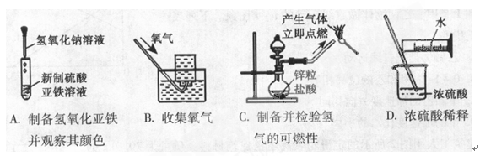
22．下列关于硅单质及其化合物的说法正确的是
①硅是构成一些岩石和矿物的基本元素
②水泥、玻璃、水晶饰物都是硅酸盐制品
③高纯度的硅单质广泛用于制作光导纤维
④陶瓷是人类应用很早的硅酸盐材料
A．①② B．②③ C．①④ D．③④
23．下列有关金属及其合金的说法不正确的是
A．目前我国流通的硬币是由合金材料制造的
B．生铁、普通钢和不锈钢中的碳含量依次增加
C．镁在空气中燃烧发出耀眼的白光，可用于制作照明弹
D．日用铝制品表面覆盖着氧化膜，对内部金属起保护作用
24．下列除去杂质的方法正确的是
A．除去CO₂中混有的CO：用澄清石灰水洗气
B．除去BaCO₃固体中混有的BaSO₄：加过量盐酸后，过滤、洗涤
C．除去FeCl₂溶液中混有的FeCl₃：加入过量铁粉，过滤
D．除去Cu粉中混有的CuO：加适量稀硝酸后，过滤、洗涤
25．钢铁生锈过程发生如下反应：
①2Fe+O₂+2H₂O=2Fe(OH)₂；
②4Fe(OH)₂+O₂+2H₂O=4Fe(OH)₃；
③2Fe(OH)₃=Fe₂O₃+3H₂O。
下列说法正确的是
A．反应①、②中电子转移数目相等
B．反应①中氧化剂是氧气和水
C．与铜质水龙头连接处的钢质水管不易发生腐蚀
D．钢铁在潮湿的空气中不能发生电化学腐蚀
26．下列措施不符合节能减排的是
A．大力发展火力发电，解决广东电力紧张问题
B．在屋顶安装太阳能热水器为居民提供生活用热水
C．用石灰对煤燃烧后形成的烟气脱硫，并回收石膏
D．用杂草、生活垃圾等有机废弃物在沼气池中发酵产生沼气，作家庭燃气
27．工业废水中常含有不同类型的污染物，可采用不同的方法处理。以下处理措施和方法
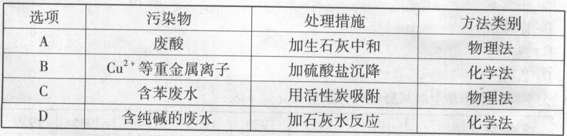
28．下列说法正确的是
A．MgSO₄晶体中只存在离子键
B．含Ca²⁺、Mg²⁺的水都是硬水
C．雾是气溶胶，在阳光下可观察到丁达尔效应
D．玻璃是氧化物，成分可表示为
29．已知汽车尾气无害化处理反应为
。
下列说法不正确的是
A．升高温度可使该反应的逆反应速率降低
B．使用高效催化剂可有效提高正反应速率
C．反应达到平衡后，N0的反应速率保持恒定
D．单位时间内消耗CO和CO₂的物质的量相等时，反应达到平衡
30．三聚氰胺(结构式如图9所示)是一种重要的化工原料，可用于阻燃剂、水泥减水剂和高分子合成等领域。一些不法分子却往牛奶中加入三聚氰胺，以提高奶制品的含氮量。下列说法正确的是
A．三聚氰胺是一种蛋白质
B．三聚氰胺是高分子化合物
C．三聚氰胺分子中含有碳碳双键
D．三聚氰胺的分子式为C₃H₆N₆
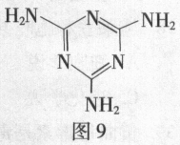
31．下列说法不正确的是
A．苯和乙烯都能与H₂发生加成反应
B．蔗糖在人体内水解的产物只有葡萄糖
C．食醋中含有乙酸，乙酸可由乙醇氧化得到
D．煤可与水蒸气反应制成水煤气，水煤气的主要成分为CO和H₂
32．下列离子方程式正确的是
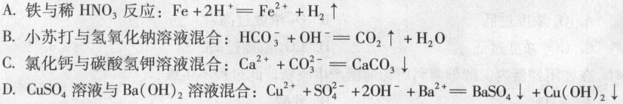
33．下列说法正确的是
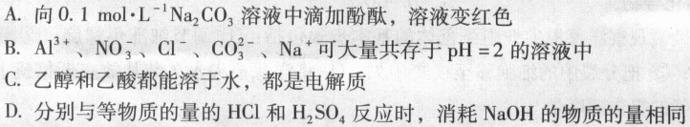
C．乙醇和乙酸都能溶于水，都是电解质
D．分别与等物质的量的HCl和H₂SO₄反应时，消耗NaOH的物质的量相同
34．下列有关电池的说法不正确的是
A．手机上用的锂离子电池属于二次电池
B．铜锌原电池工作时，电子沿外电路从铜电极流向锌电极
C．甲醇燃料电池可把化学能转化为电能
D．锌锰干电池中，锌电极是负极
35．下表是元素周期表的一部分，有关说法正确的是
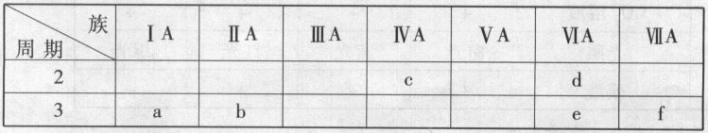
A．e的氢化物比d的氢化物稳定
B．a、b、e三种元素的原子半径：e>b>a
C．六种元素中，c元素单质的化学性质最活泼
D．c、e、f的最高价氧化物对应的水化物的酸陛依次增强
36．下列各组气体在常温下能共存且能用向上排空气法收集的是
A．NO和O₂ B．HCI和NH₃
C．H₂和CO D．SO₂和CO₂
37．细胞膜上一般不含
A．胆固醇 B．磷脂
C．糖蛋白 D．血红蛋白
38．施莱登和施旺共同提出
A．细胞学说 B．分离定律
C．进化学说 D．中心法则
39．黄曲霉毒素是毒性极强的致癌物质，有关研究发现，它能引起细胞中的核糖体不断从内质网上脱落下来，这一结果直接导致
A．核仁被破坏 B．染色体被破坏
C．细胞膜被破坏 D．蛋白质合成受到影响
40．在晴天中午，密闭的玻璃温室中栽培的玉米，即使温度及水分条件适宜，光合速率仍然较低，其主要原因是
A．O₂浓度过低 B．O₂浓度过高
C．CO₂浓度过低 D．CO₂浓度过高
41．在密闭容器内，酵母菌利用葡萄糖产生酒精，此过程不生成
A．ATP B．乳酸
C．三碳化合物 D．CO₂
42．使用显微镜观察洋葱根尖细胞染色体的基本步骤包括：①调节细准焦螺旋；②转换高倍镜；③把分裂中的细胞移至视野中央；④将洋葱根尖永久装片放在低倍镜下观察。正确的操作顺序是
A．①②③④ B．②①④③ C．③②④① D．④③②①
43．将在黑暗中放置一段时间的叶片均分4块，置于不同的试管中，按下表进行实验，着色最浅叶片所在的试管是
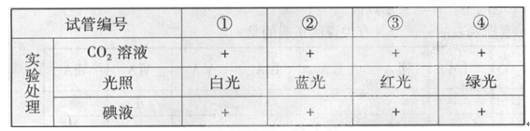
注：“+”表示具有该条件。
A．① B．②
C．③ D．④
44．基因A、a和基因B、b分别位于不同对的同源染色体上，一个亲本与aabb测交，子代基因型为AaBb和Aabb，分离比为1：l，则这个亲本基因型为
A．AABb B．AaBb
C．AAbb D．AaBB
45．钱永健先生因在研究绿色荧光蛋白方面的杰出成就而获2008年诺贝尔奖。在某种生物中检测不到绿色荧光，将水母绿色荧光蛋白基因转入该生物体内后，结果可以检测到绿色荧光。由此可知
A．该生物的基因型是杂合的
B．该生物与水母有很近的亲缘关系
C．绿色荧光蛋白基因在该生物体内得到了表达
D．改变绿色荧光蛋白基因的1个核苷酸对，就不能检测到绿色荧光
46．多基因遗传病是一类在人群中发病率较高的遗传病。以下疾病属于多基因遗传病的是①哮喘病 ②21三体综合征 ③抗维生素D佝偻病 ④青少年型糖尿病
A．①② B．①④ C．②③ D．③④
47．由于蟹类的捕食，某种海洋蜗牛种群中具有较厚外壳的个体的比例逐渐增加。对这个现象的解释，正确的是
A．人工选择 B．适者生存
C．用进废退D．定向变异
48．图10是一种伴性遗传病的家系图。下列叙述错误的是
A．该病是显性遗传病，Ⅱ一4是杂合体
B．Ⅲ一7与正常男性结婚，子女都不患病
C．Ⅲ一8与正常女性结婚，儿子都不患病
D．该病在男性人群中的发病率高于女性人群
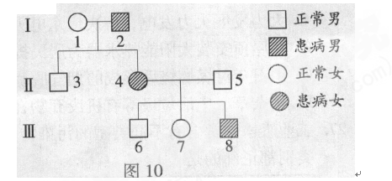
49．与植物顶端优势有关的植物激素是
A．生长素
B．赤霉素
C．脱落酸
D．乙烯
50．太平洋一个小岛上的某野兔种群数量变化如下表：
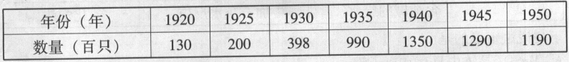
该种群变化率最大的时期为
A．1925年～1930年 B．1930年一1935年
C．1940年～1945年 D．1945年～1950年
51．图11为某一生态系统的能量金字塔，其中I、Ⅱ、11、Ⅳ分别代表不同的营养级，E₁、E₂代表能量的形式。下列叙述正确的是
A．I是初级消费者
B．Ⅳ为分解者
C．E₁为太阳能，E₂为热能
D．能量可在食物链中循环利用
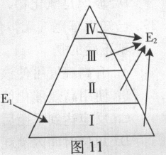
52．某农场购买了一批生根粉准备用于某植物的批量扦插，说明书没有注明该植物适宜的使用浓度，正确的使用措施是
A．用高浓度，以保证生根 B．用低浓度，以降低成本
C．任选一种浓度进行扦插 D．用不同浓度进行预实验
53．现象I：小明的手指不小心碰到一个很烫的物品而将手缩回；
现象Ⅱ：小明伸手拿别人的物品被口头拒绝而将手缩回。
两个现象中的缩手反应比较见下表，正确的是
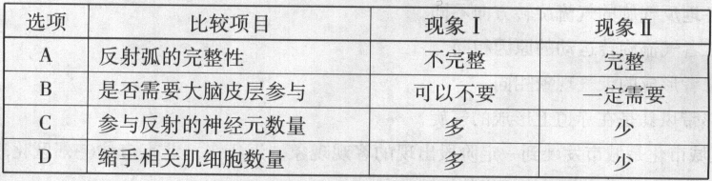
54．某病原体第一次感染人体，人体不会产生相应的
A．浆细胞 B．记忆淋巴细胞
C．过敏反应 D．免疫反应
55．康乃馨平时1元一支，母亲节那天5元一支，还卖得很好。这表明
A．价格受供求影响 B．供过于求，价格上升
C．价格由供求决定 D．价值规律不起作用
56．受全球金融危机的影响，美国和英国的工业生产出现了较大下降，对制造业出口依赖性更强的国家和地区，如东欧、巴西、马来西亚和土耳其，情况更为严重。这表明经济全球化
A．对广大发展中国家没有好处
B．阻碍了世界范围内资源配置效率的提高
C．是通过制造业的快速发展来实现的
D．使世界各国的经济联系在一起
57．胡锦涛总书记指出，群众利益无小事，凡涉及群众的切身利益和实际困难的事情，再小也要竭尽全力去办。这体现了中国共产党
A．代表先进生产力的发展要求
B．立党为公、执政为民
C．坚持求真务实、依法执政
D．代表先进文化的前进方向
58．中国将始终不渝地走和平发展道路，但影响世界和平与发展的不稳定、不确定因素很多。影响世界和平与发展的主要障碍是
A．恐怖主义和种族歧视 B．犯罪猖獗和毒品泛滥
C．贫富差距和环境污染 D．霸权主义和强权政治
59．人们一提到中国，就想起长城；提到埃及，就想到金字塔。这表明长城、金字塔
A．是落后文化的象征
B．是民族历史文化成就的重要标志
C．只具有建筑文化意义
D．是民族情感的集中表达
60．孙武曾率军三万打败楚国二十万大军，并在战争中撰写《孙子兵法》。孙武著兵法说明实践是
A．认识的来源和动力 B．认识的目的和归宿
C．检验真理的标准 D．获得知识的唯一途径
61．2008年中央经济工作会议把“提高自主创新能力，推进产业结构优化升级”确定为当年经济工作的主要任务。这说明
A．新出现的事物总比旧事物优越
B．发展就是新事物全盘否定旧事物
C．事物的发展是前进性和曲折性的统一
D．事物是发展变化的，不要墨守成规
62．孔子、孟子、程颐、朱熹、王阳明等人的思想共同点是
A．“仁” B．“心外无物”
C．“理” D．“格物致知”
63．“又是庚申元旦节，过年过得直贯冲。见面齐声道恭喜，脱帽都行一鞠躬……祝罢再把新年贺，两手深深打一恭。”长沙市民曾有的这些习俗，最早可能出现于
A．唐宋时期 B．明朝后期
C．民国初年 D．新中国时期
64．1937年，美国很有影响的《时代》杂志把蒋介石夫妇选为“1937年伉俪”。这一举动反映出美国
A．在冷战后需要中国加入西方阵营
B．肯定蒋介石对北伐战争的贡献
C．非常认可国民政府的经济改革
D．重视中国顽强抵抗日本侵略的行动
65．“奇唱歌来怪唱歌，养个肥猪千斤还有多。脑壳谷箩大，宰了一个当三个。三尺锅子煮不下，六尺锅子煮半个。”这首歌谣体现了哪个时期的特色
A．大跃进时期 B．农业合作化时期
C．文化大革命时期 D．改革开放时期
66．历史学家汤因比认为，英国是近代代议制民主的先驱。这是因为英国“光荣革命”后产生了对后世影响巨大的
A．第一部成文宪法 B．多党制的议会
C．总统制 D．君主立宪政体
67．英国思想家斯宾塞认为，人类社会沿着由简单到复杂、由低级到高级的过程发展。他的思想最可能借用了
A．相对论原理 B．万有引力定律
C．进化论思想 D．主权在民思想
68．美国学者在《俄罗斯史》中写道：“许多人认为，五年计划不过是斯大林的个人幻想，但在相对落后的国家要想实现工业化，五年计划或许并不是唯一的、也不是最好的办法，但它却是一条有效的捷径。”对这句话的正确理解是
A．计划经济体制的产生与斯大林没有任何直接关系
B．计划经济的做法对于落后国家来说有一定的合理性
C．计划经济是所有落后国家实现工业化的最佳途径
D．计划经济的做法对苏联工业化没有发挥过积极作用
69．图12表示1997—2005年中国彩电产量增长率的省际差异状况。读图判断，下列叙述正确的是
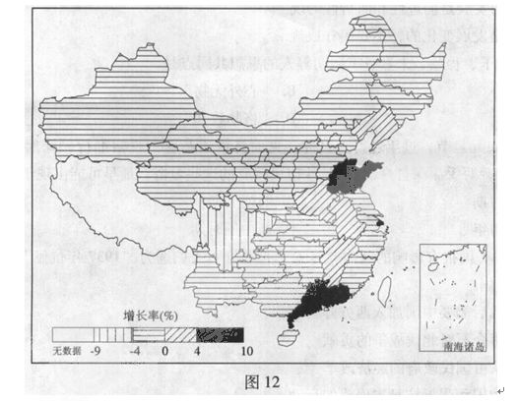
A．四川的增长率大于广东 B．上海的增长率大于天津
C．江西的增长率小于山西 D．辽宁的增长率小于甘肃
70．多年积雪区和季节性积雪区之间的界线称为雪线，山岳冰川分布的高度受雪线高度的制约。有关冰川与雪线，下列叙述正确的是
A．雪线的高度是变化的，冰川分布的高度是不变的
B．雪线的高度是不变的，冰川分布的高度是变化的
C．雪线高度以上，年降雪量小于年消融量
D．一个地区如果地表高度没有高出雪线，就不可能形成冰川
71．有人把发展中国家为了扩大出口，不计环境成本，低价出售资源产品的行为称为“环境倾销”。要从根本上扭转这种不合理的现象，下列选项最适当的是
A．发展中国家实施产业结构升级
B．发达国家不需要对此承担责任
C．增加发展中国家的贸易顺差
D．国际贸易中要大幅度提高资源价格
72．气旋和反气旋是全球最主要的天气系统。下列有关两者的叙述中，正确的是
A．各地反气旋的气流旋转方向不同
B．二者气流旋转运动的原因相同
C．二者形成的天气现象相同
D．热带风暴是在赤道上形成的气旋
73．郊区城市化是城市发展到一定阶段出现的客观现象。近年来，北京市住宅郊区化现象日益明显，下列选项不能解释其原因的是
A．城市人口的快速增长
B．市区住宅不能满足新增人口的需要
C．城市内部功能区调整的需要
D．加强城市社会各阶层密切联系的需要
74．2008年冬—2009年春，我国华北部分地区发生持续干旱，受其影响的农作物最主要的是
A．春小麦 B．冬小麦 C．玉米 D．水稻
75．图13中a、b为两条纬线，纬度由b向a逐渐增高，c为经线，d为晨昏线与c的交点。若d的地方时为16时，则
A．地球运行到远日点附近
B．北京的昼长较广州短
C．北印度洋海水呈顺时针方向流动
D．塔里木河处于丰水季节
